EFT / Tapping – Punkte und Ablauf
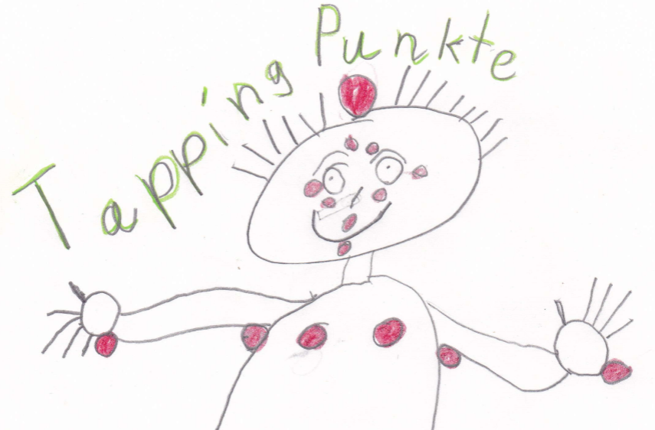

Bestimmen was das Gefühl/ Problem/ Erlebnis ist
Gefühl auf einer Scala von 0-10:
Klopfen auf:
Startpunkt (Handkante): Obwohl ich …. bin/ habe/fühle,
liebe und akzeptiere ich mich/ erlaube ich mir mich zu entspannen/ fange ich an mich zu lieben/ fange ich an loszulassen/ fange ich an mich zu akzeptieren und mir zu vergeben
3x Wiederholen
Dann die übrigen Punkte Klopfen und sagen was man fühlt/ denkt
- Augenbrauenpunkt: Ich fühle mich…
- Schläfe:
- Unter dem Auge
- Unter der Nase
- Kinn
- Unter dem Schlüsselbein
- Unter dem Arm
- Auf dem Kopf
Wenn das negative Gefühl kleiner geworden ist, dann anfangen positive Dinge einfliessen zu lassen
z.B. Ich entspanne mich jetzt trotzdem, vielleicht bin ich ja sicher, im Moment ist alles Ok, …
Tapping Skript zu Schmerzen
Der Schmerz ist bei / 10
Startpunkt: Obwohl ich Schmerzen habe, liebe und akzeptiere ich mich.
Obwohl mir das weh macht, erlaube ich mir mich ein bisschen zu entspannen
Obwohl ich frustriert bin, weil ich Schmerzen habe, fange ich an mich ein bisschen zu entspannen.
- Ich habe Schmerzen
- Es macht so weh
- Es ist mühsam
- Ich will, dass es aufhört
- Ich mag es nicht mehr ertragen
- Dieser mühsame Schmerz
- Dieser Schmerz
- Er nervt mich
- Ich fühle mich blockiert
- Es macht mich wütend
- Und es macht einfach weh
- Und ich verstehe nicht, warum er nicht aufhört
- Der Schmerz
- Ich kann mich nicht entspannen
- Alles ist anstrengend
- Wegen dem Schmerz
- Worum geht es? (einen Moment spüren/ hören was als innere Antwort kommt)
- Was will mir mein Körper sagen?
- Was brauche ich?
- Im Moment weiss ich es nicht
- Aber vielleicht kann ich trotzdem anfangen mich zu entspannen
- Vielleicht kann ich aufhören gegen den Schmerz zu kämpfen
- Vielleicht kann ich anfangen zu spüren um was es geht
- Vielleicht kann ich mehr Rücksicht auf meine Bedürfnisse nehmen und meinem Körper erlauben zu heilen
- Aber vielleicht kann ich mich ja nur ein kleines bisschen entspannen
- Vielleicht brauche ich einfach eine kurze Pause
- Einen tiefen Atemzug nehmen
- Einfach meine Füsse am Boden spüren
- Spüren wie ich getragen werde
- Vielleicht ist das meiste auch nicht so wichtig, wie es mir im Moment scheint
- Vielleicht ist es sicher, wenn ich mich etwas entspanne
- Vielleicht ist auch ok mich zurückzuziehen, wenn es mir zu viel wird, denn ich weiss was ich brauche
- Vielleicht muss ich auch nicht alles genauso wie die anderen machen
- Vielleicht kann ich es im Moment ein bisschen lockerer nehmen
- Vielleicht kann ich anfangen den Schmerz loszulassen
- Vielleicht ist es sicher zur Ruhe zu kommen
- Vielleicht ist es auch in Ordnung auf mich und meine Bedürfnisse zu hören
- Und vielleicht finde ich auch eine gute und einfach Lösung
- Denn ich habe viele Ressourcen und kann mich auf mich verlassen
Dann nochmal Grösse des Stresslevels messen /10

